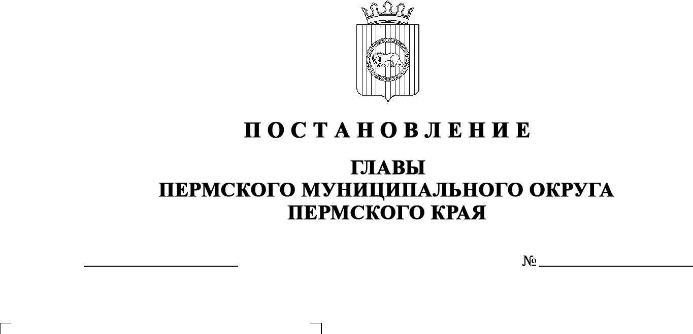

СЭД-2023-299-01-01-02-05С-34

О создании комиссии по борьбе с незаконным оборотом древесины в Пермском муниципальном округе Пермского края

28.03.2023

В целях реализации мероприятий по предотвращению незаконных заготовок и оборота древесины в Пермском муниципальном округе Пермского края, организации эффективного межведомственного взаимодействия в этой области, в соответствии с распоряжением председателя Правительства Пермского края от 19 июня 2008 г. № 88-рпп «О межведомственной комиссии по противодействию незаконным заготовкам и обороту древесины на   территории Пермского края», пунктом 24 части 1 статьи 30 Устава Пермского муниципального округа Пермского края

ПОСТАНОВЛЯЮ:

1.  Создать комиссию по борьбе с незаконным оборотом древесины в Пермском муниципальном округе Пермского края.

2.  Утвердить:

2.1.  Положение о комиссии по борьбе с незаконным оборотом древесины в Пермском муниципальном округе Пермского края согласно приложению 1 к настоящему постановлению;

2.2.  состав комиссии по борьбе с незаконным оборотом древесины в Пермском муниципальном округе Пермского края согласно приложению 2 к настоящему постановлению.

3.  Признать утратившими силу постановления администрации Пермского муниципального района:

от 12 сентября 2011 г. № 3090 «Об утверждении Положения о межведомственной комиссии по борьбе с незаконным оборотом древесины»;

от 14 июля 2014 г. № 2834 «О внесении изменений в Постановление администрации муниципального района от 12.09.2011 года №3090»;

от 22 августа 2014 г. № 3487 «О внесении изменений в Постановление администрации муниципального района от 12.09.2011 года № 3090»;

от 19 ноября 2019 г. № 786 «О внесении изменений в состав межведомственной комиссии по борьбе с незаконным оборотом древесины, утвержденный постановлением администрации Пермского муниципального района от 12.09.2011 № 3090».

4.  Опубликовать настоящее постановление в бюллетене муниципального образования «Пермский муниципальный округ» и разместить на официальном сайте Пермского муниципального округа в информационно-телекоммуникационной сети Интернет (www.permraion.ru).

5.  Настоящее постановление вступает в силу со дня его официального опубликования.

6.  Контроль за исполнением настоящего постановления возложить на   заместителя главы администрации Пермского муниципального округа Пермского края, начальника управления территориальной безопасности администрации Пермского муниципального округа Пермского края Чернятьева А.В.

В.Ю. Цветов

Приложение 1

к постановлению главы Пермского муниципального округа Пермского края

от 28.03.2023 № СЭД-2023-299-01-01-02-05С-34

# **ПОЛОЖЕНИЕ**

**о комиссии по борьбе с незаконным оборотом древесины**

**в Пермском муниципальном округе Пермского края**

**I. Общие положения**

1.1.  Комиссия по борьбе с незаконным оборотом древесины в Пермском муниципальном округе Пермского края (далее – Комиссия) является координирующим органом, образованным для обеспечения согласованности действий администрации Пермского муниципального округа Пермского края (далее – Администрация), ее функциональных и территориальных органов, предприятий, учреждений и организаций, осуществляющих деятельность на  территории Пермского муниципального округа Пермского края (далее – Пермский муниципальный округ), при решении вопросов в борьбе с   незаконным оборотом древесины, постоянно действующим при главе Пермского муниципального округа.

1.2.  Комиссия в своей деятельности руководствуется Конституцией Российской Федерации, федеральными законами, указами и распоряжениями Президента Российской Федерации, постановлениями и распоряжениями Правительства Российской Федерации, Уставом Пермского муниципального округа Пермского края и законами Пермского края, указами и распоряжениями губернатора Пермского края, постановлениями и распоряжениями Правительства Пермского края, распоряжениями председателя Правительства Пермского края, а также настоящим Положением.

1.3.  Работа Комиссии осуществляется на принципах:

1.3.1.  равенства всех членов Комиссии при постановке и обсуждении вопросов;

1.3.2.  самостоятельности всех органов, представители которых входят в   Комиссию, при выполнении в пределах их компетенции согласованных решений и рекомендаций Комиссии.

**II. Основные задачи**

2.1.  Рассмотрение вопросов, требующих координации и взаимодействия территориальных органов, федеральных органов исполнительной власти Российской Федерации в Пермском муниципальном округе, органов местного самоуправления Пермского муниципального округа по вопросам противодействия незаконной заготовке, транспортировке, переработке, реализации и экспорту древесины на территории Пермского муниципального округа.

2.2.  Выработка планов согласованных действий по предотвращению незаконной заготовки, транспортировки, переработки, реализации и экспорта древесины на территории Пермского муниципального округа.

2.3.  Организация совместных мероприятий по противодействию правонарушениям и преступлениям в сфере заготовки и оборота древесины.

2.4.  Подготовка предложений по упорядочению деятельности хозяйствующих субъектов в сфере заготовки, транспортировки, переработки, реализации и экспорта древесины на территории Пермского муниципального округа.

2.5.  Обмен информацией о правонарушениях в сфере заготовки и оборота древесины.

**III. Функции**

3.1.  Комиссия выполняет следующие функции:

3.1.1.  организует взаимодействие территориальных органов, федеральных органов исполнительной власти Российской Федерации в   Пермском муниципальном округе, органов местного самоуправления Пермского муниципального округа, других заинтересованных организаций по    вопросам противодействия незаконной заготовке, транспортировке, переработке, реализации и экспорту древесины на территории Пермского муниципального округа;

3.1.2.  проводит анализ ситуации, причин и условий совершения правонарушений в сфере, относящейся к компетенции Комиссии;

3.1.3.  разрабатывает, планирует и проводит мероприятия по  противодействию правонарушениям в сфере, относящейся к компетенции Комиссии;

3.1.4.  участвует в подготовке предложений по совершенствованию нормативных правовых актов в области противодействия незаконной заготовке, транспортировке, переработке, реализации и экспорту древесины на территории Пермского муниципального округа.

**IV. Права комиссии**

4.1. В пределах своей компетенции Комиссия имеет право:

4.1.1.  заслушивать представителей территориальных органов, федеральных органов исполнительной власти Российской Федерации в Пермском муниципальном округе, органов местного самоуправления Пермского муниципального округа, других организаций о выполнении возложенных на них задач по противодействию правонарушениям в сфере заготовки и оборота древесины;

4.1.2.  запрашивать в установленном порядке у территориальных органов, федеральных органов исполнительной власти Российской Федерации в    Пермском муниципальном округе, органов местного самоуправления Пермского муниципального округа, других организаций информационные и иные материалы по вопросам, входящим в компетенцию Комиссии;

4.1.3.  организовывать и проводить в установленном порядке координационные совещания и рабочие встречи;

4.1.4.  приглашать для участия в заседаниях Комиссии экспертов, ученых, специалистов и представителей заинтересованных организаций.

**V. Организация и управление**

5.1.  Персональный состав Комиссии утверждается главой муниципального округа – главой администрации Пермского муниципального округа Пермского края.

5.2.  Общее руководство Комиссией осуществляет ее председатель, а в его отсутствие либо по его поручению – один из заместителей председателя Комиссии.

5.3.  Работа Комиссии организуется на основе годовых планов работы. Основной формой работы Комиссии являются заседания. Для организации текущей плановой работы заседания Комиссии проводятся не реже одного раза в квартал. При возникновении чрезвычайных ситуаций или предпосылок к ним Комиссия созывается незамедлительно. Заседания Комиссии являются правомочными если на заседании присутствует более половины от  установленного числа членов Комиссии. Решения Комиссии оформляются протоколами, которые подписываются председательствующим на заседании Комиссии и секретарем. Комиссия принимает решения большинством голосов от числа присутствующих на заседании членов Комиссии.

В случае равенства голосов, голос председателя Комиссии (заместителя председателя, ведущего заседание) является решающим.

5.4.  Решения Комиссии оформляются протоколом, который в течение 10 рабочих дней после даты проведения заседания дорабатывается секретарем Комиссии с учетом замечаний и подписывается председателем Комиссии.

5.5.  Решения Комиссии, принимаемые в соответствии с ее компетенцией, являются основанием для принятия соответствующих решений главой муниципального округа – главой администрации Пермского муниципального округа Пермского края и обязательны для выполнения в функциональных и   территориальных органах Администрации, организациях, предприятиях, осуществляющих деятельность на территории Пермского муниципального округа.

5.6.  Организационно-техническое обеспечение деятельности Комиссии осуществляет Администрация.

**VI. Обязанности**

6.1.  Председатель Комиссии обязан:

6.1.1.  осуществлять руководство деятельностью Комиссии;

6.1.2.  утверждать принятые Комиссией решения и обеспечивать их исполнение;

6.1.3.  принимать решение о проведении заседания Комиссии при  возникновении необходимости безотлагательного рассмотрения вопросов, относящихся к ее компетенции;

6.1.4.  распределять обязанности между членами Комиссии;

6.1.5.  утверждать состав рабочих групп и организовывать их деятельность;

6.1.6.  представлять Комиссию по вопросам, относящимся к ее компетенции.

6.2.  Заместитель председателя Комиссии обязан:

6.2.1.  готовить проект годового плана работы и контролировать его исполнение;

6.2.2.  готовить повестки очередных заседаний Комиссии;

6.2.3.  организовывать взаимодействие с государственными и муниципальными органами по вопросам деятельности Комиссии;

6.2.4.  во время отсутствия председателя Комиссии исполнять его обязанности.

6.3.  Секретарь Комиссии обязан:

6.3.1.  оформлять протоколы и решения заседаний Комиссии, доводить их до должностных лиц, регистрировать исполнение решений, вести делопроизводство по работе Комиссии;

6.3.2.  готовить проведение заседаний, оповещать о них членов Комиссии;

6.3.3.  контролировать выполнения мероприятий планов работы Комиссии и ее решений.

6.4.  Члены Комиссии обязаны:

6.4.1.  присутствовать на заседаниях Комиссии, участвовать в обсуждении рассматриваемых вопросов и выработке по ним решений в соответствии с функциональными обязанностями;

6.4.2.  при невозможности присутствия на заседании заблаговременно извещать об этом секретаря Комиссии и направлять для участия в работе Комиссии своих заместителей, уполномоченных на решение вопросов, находящихся в их компетенции;

6.4.3.  в случае необходимости направлять секретарю Комиссии свое мнение по вопросам повестки дня в письменном виде.

Приложение 2

к постановлению главы



Пермского муниципального округа Пермского края

от 28.03.2023 № СЭД-2023-299-01-01-02-05С-34

**ПЕРСОНАЛЬНЫЙ СОСТАВ**

комиссии по борьбе с незаконным оборотом древесины

в Пермском муниципальном округе Пермского края

|  |  |  |
| --- | --- | --- |
| Чернятьев  Андрей Викторович |  | заместитель главы администрации Пермского муниципального округа Пермского края, начальник управления территориальной безопасности администрации Пермского муниципального округа Пермского края, председатель комиссии |
| Коцофан  Николай Леонидович |  | начальник муниципального казенного учреждения «Центр обеспечения безопасности Пермского муниципального округа Пермского края», заместитель председателя комиссии |
| Шадрина  Ольга Сергеевна |  | главный специалист муниципального казенного учреждения «Центр обеспечения безопасности Пермского муниципального округа Пермского края», секретарь комиссии |
| Члены комиссии: |  |  |
| Белов  Егор Владимирович |  | начальник полиции ОМВД России по Пермскому району (по согласованию) |
| Иванова  Надежда Владимировна |  | главный специалист отдела по землеустройству МКУ «Управление земельно-имущественными ресурсами Пермского муниципального округа Пермского края» |
| Калугин  Денис Сергеевич |  | заместитель руководителя, директор Закамского лесничества ГКУ «Управление лесничествами Пермского края» (по согласованию) |
| Козлов  Алексей Васильевич |  | начальник ОГИБДД ОМВД России по Пермскому району (по согласованию) |
| Сидоров  Денис Владимирович |  | начальник 28 ОНДПР по ПМР УНДПР ГУ МЧС России по Пермскому краю (по согласованию) |
| Самарин  Андрей Иванович |  | главный специалист – главный государственный инженер – инспектор государственного технического надзора Пермского края (по согласованию) |
| Тетенова  Наталья Алексеевна |  | начальник МКУ Управление благоустройства Пермского муниципального округа |
| Чередниченко Александр Лукьянович |  | заместитель начальника муниципального казенного учреждения «Центр обеспечения безопасности Пермского муниципального округа Пермского края» |
| Яруничев  Иван Николаевич |  | заместитель руководителя, директор Пермского лесничества ГКУ «Управление лесничествами Пермского края» (по согласованию) |